сообщение о предоставлении земельного участка в аренду край Алтайский, р-н Солтонский, в административных границах Ненинского сельсовета, лог «Свечин», возле ЗУ 22:44:050009:467
АДМИНИСТРАЦИЯ СОЛТОНСКОГО РАЙОНА АЛТАЙСКОГО КРАЯ
ИНН 2274001225 КПП 227401001 ОГРН 1022201944236
659520, Алтайский край, Солтонский р-н, с Солтон, ул Ленина д. 3
Контактное лицо - Анна Петровна Образцова, телефон +7(38533)21024

Информация о земельном участке
Местонахождение имущества:
край Алтайский, р-н Солтонский, в административных границах Ненинского сельсовета, лог «Свечин», возле ЗУ 22:44:050009:467
Категория объекта- земли сельскохозяйственного назначения
Форма собственности - государственная собственность (неразграниченная)
Цель предоставления земельного участка - для сенокошения
Площадь земельного участка 210749 м²
Кадастровый квартал 22:44:050009
Адрес и время приема граждан для ознакомления со схемой расположения земельного участка, в соответствии с которой предстоит образовать земельный участок:
Алтайский край, Солтонский р-н, с Солтон, ул. Ленина д. 3, каб. 26.

Изображение участка

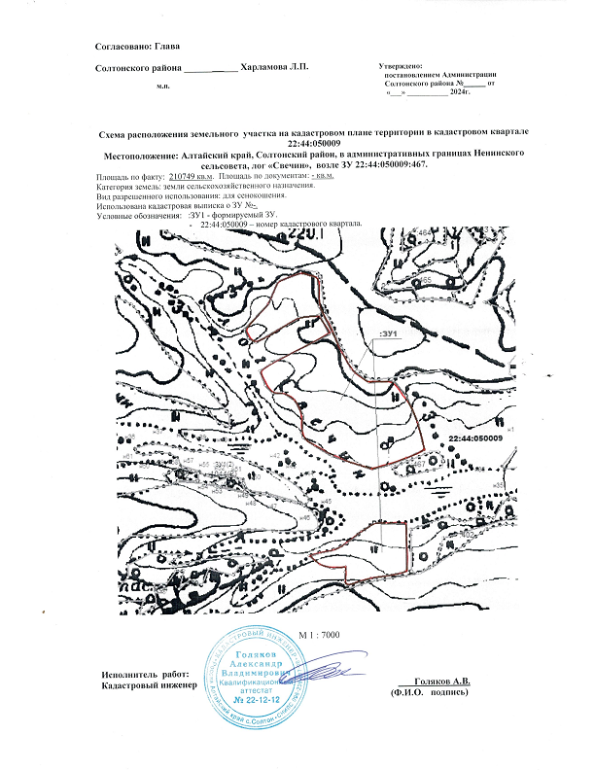
Обоснованные возражения принимаются с 16.02.2024 г по 17.03.2024 г по адресу: Алтайский край, Солтонский р-н, с Солтон, ул. Ленина д. 3, каб.26

